浙江理工大学2007~2008学年第二学期
《线性代数A》期末考试试题(B卷)参考答案与评分标准
一．单项选择题（每小题3分，共38分=24分）
1．B 2．C 3．C 4．B 5．D 6．B 7．D 8．B
二．填空题（每小题3分，共37分=21分）
1．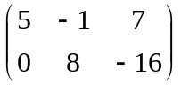 2． 3．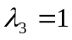 4．3
5． 6．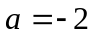 7．7
三．计算题(前4题各6分，第5题10分，第6题11分，满分45分)
1．解：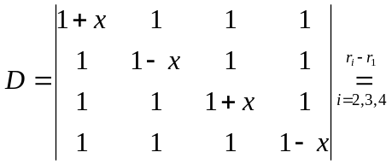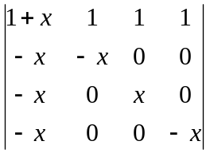 ………3分
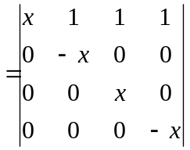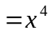 ………6分
2．解：
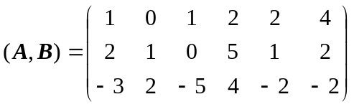 ………………3分
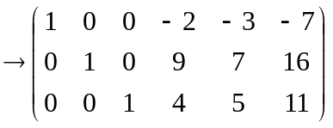. 所以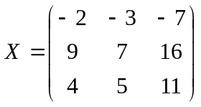. …6分
3．解：由题设知，A有两个特征值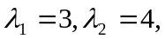 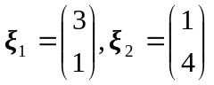是分别对应于特征值3，4的特征向量，即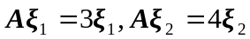， …………2分
又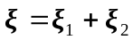， …………3分
所以 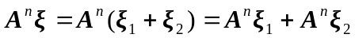
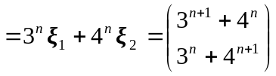. …………6分
4．解：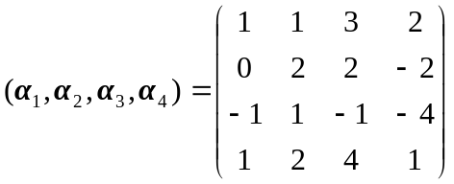 …………1分
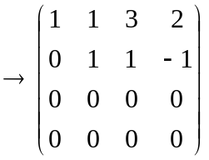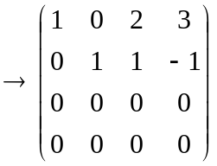 …………4分
由此可见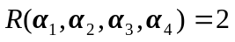，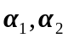就是一个所求的极大线性无关组，且
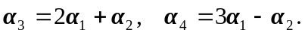 …………6分
5．解：对增广矩阵作初等行变换，
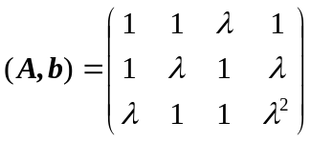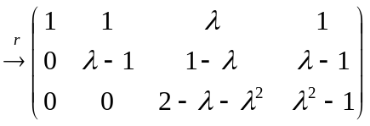 ……4分
- 当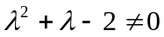，且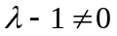，即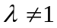且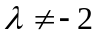时，
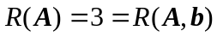，方程组有惟一解；
(2) 当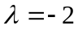时，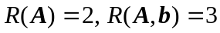，方程组无解； …………7分
(3) 当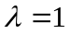时，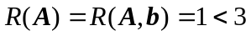，方程组有无穷多个解，通解为
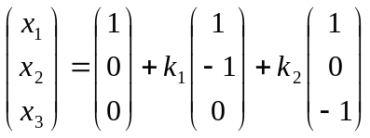，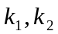为任意常数. …………10分
6．解：二次型的矩阵为
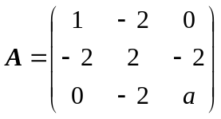， …………2分
(1) 因为正交变换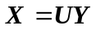可将f化为标准形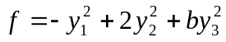，所以矩阵A的特征值为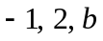， …………4分
由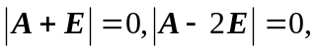得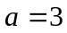，
由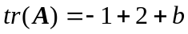，得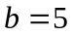； …………6分
(2) 当时，对应特征值，解方程组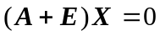，可得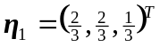，
对应特征值2，解方程组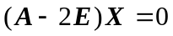，可得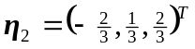，
对应特征值5，解方程组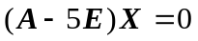，可得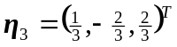，…….. 9分
因此，所求的正交矩阵为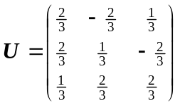. …………….11分
四、证明题(每小题5分，满分10分)
1．证：令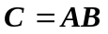，则C的列向量组能由A的列向量组线性表示，…….. 2分
所以C的列向量组的极大线性无关组能由A的列向量组极大线性无关组线性表示，
因此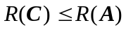，即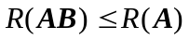. …………….5分
2．证：设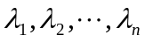是A的特征值，因为A是正定矩阵，所以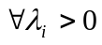，…2分
而tE+A的特征值为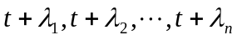，有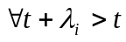，因此
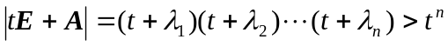. …………….5分

